Муниципальное казенное общеобразовательное учреждение «Верхнелюбажская средняя

общеобразовательная школа» Фатежского района Курской области.

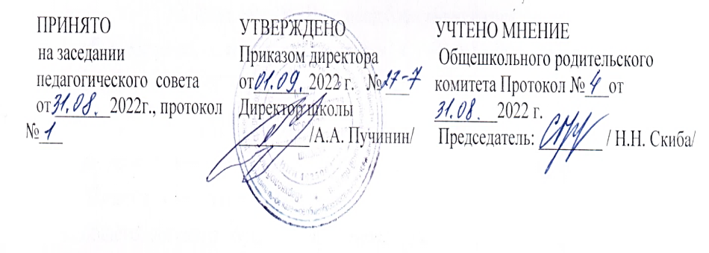

**Положение**

**О формировании системы взаимодействия МКОУ « Верхнелюбажская средняя общеобразовательная школа» Фатежского района Курской области с родителями (законными представителями) обучающихся 1-11 классов**

**по вопросу информирования родителей (законных представителей) об отсутствии учащегося на учебных занятиях и о самовольном уходе учащегося с учебных занятий.**

**1.Общие положения**

1.1.Настоящее положение(дальше Положение) разработано в соответствии со ст.28

«Компетенции, права, обязанности и ответственность ОО»Федерального закона Российской Федерации от 29.12.2012 № 273 ФЗ «Об образовании в Российской Федерации» и в соответствии с подп.4 п.1 ст.14 Федерального закона Российской Федерации от 24.06.1999 № 120-ФЗ «Об основах системы профилактики безнадзорности и правонарушений несовершеннолетних»

1.2Положение определяет механизм взаимодействия МКОУ « Верхнелюбажская СОШ» с родителями (законными представителями) учащихся 1-11 классов по вопросу оперативного информирования родителей (законных представителей)

об отсутствии обучающегося на учебных занятиях и самовольном уходе

учащегося из школы.

**2.Цели и задачи**

2.1.Формирование системы взаимодействия МКОУ« Верхнелюбажская

средняя общеобразовательная школа» Фатежского района Курской области с родителями (законными представителями обучающихся 1-11 классов.

2.2. Оперативное информирование родителей (законных представителей) обучающихся 1-11 классов в случае выявления фактов отсутствия детей на учебных занятиях и о самовольном уходе учащихся из школы.

2.3.Создание безопасных условий обучения, воспитание обучающегося,

присмотра и ухода за обучающимися, их содержание в соответствии с установленными нормами, обеспечивающими жизнь и здоровье учащихся.

2.4. Своевременное выявление и пресечение фактов вовлечение

несовершеннолетних в совершение правонарушений преступлений и иных антиобщественных действий.

2.5.Социально-педагогическая реабилитация и оказание психологической

помощи обучающимся, склонным к самовольным уходам.

2.6.Совместная деятельность с родителями (законными представителями),

лицами, их заменяющими (родственниками) в устранении причин и условий, способствующих предупреждению совершения несовершеннолетними самовольных уходов из школы.

# Родители (законные представители) обучающихся 1-11-х классов обязаны:

3.1.В обязательном порядке проинформировать школу, а именно классного руководителя или администрацию школы, об отсутствии обучающегося на учебных занятиях в школе с указанием причины отсутствия (форма 1, 2).

3.2.При необходимости обучающемуся отлучиться из школы на определенное время (отъезд с родителями и др.) родители (законные представители) обучающегося обязаны написать на имя директора школы заявление, в котором должны указать дату, время отсутствия ребенка в школе с обязательным указанием того, что пропущенный материал будет изучен самостоятельно и будет выполнено в полном объеме домашнее задание.

3.3.При необходимости обучающемуся отлучиться из школы на некоторое время (посещение поликлиники и др.) родители (законные представители) обучающегося обязаны написать на имя классного руководителя заявление (записку), в котором должны указать дату, время отсутствия ребенка в школе с обязательным указанием того, что пропущенный материал будет изучен самостоятельно и будет выполнено в полном объеме домашнее задание.

# Классные руководители обучающихся 1-11-х классов обязаны:

4.1.Вести ежедневный учет посещаемости, который осуществляется на всех учебных занятиях посредствам фиксирования в классном журнале, в классном табеле учета посещаемости, разработанным школой.

4.2.Незамедлительно информировать родителей (законных представителей) обучающихся о самовольном уходе обучающегося из школы во время учебного процесса или об отсутствии ученика на учебных занятиях (в случае, если родители своевременно не проинформировали администрацию школы или классного руководителя).

4.3.По согласованию с родителями (законными представителями) выбрать (под подпись) наиболее оптимальный путь по их оперативному информированию в случае выявления фактов отсутствия детей на учебных занятиях с обязательным получением обратной связи с родителями (законными представителями) (СМС рассылка, письмо на электронную почту, отметка о прочтении письма в электронном журнале в поле

«Прочитано»).

4.4.По телефону сообщить родителям (законным представителям) об уходе обучающегося из школы в случае плохого самочувствия и передать обучающегося родителям (законным представителям).

4.5.Получить от родителей (законных представителей) обучающихся информацию о контактных данных совершеннолетних родственников обучающегося, с которыми можно взаимодействовать с целью решения вопроса о времени, когда родители (законные представители) заберут ребенка (с указанием телефонов данных людей), или заявление о том, что дети могут идти домой самостоятельно и родители берут на себя ответственность за безопасность ребенка на пути от школы до дома.

# Администрация школы обязана:

5.1.Определить лицо, ответственное за устройство обучающегося школы, которого родители не забрали после окончания учебного процесса (далее  дежурный администратор), обеспечить хранение информации о контактных данных родственников обучающихся в месте, доступном для дежурного администратора.

5.2.Дежурный администратор в случае отмены (переноса) учебных занятий должен обеспечить передачу обучающихся родителям (законным представителям) или обеспечить информирование родителей обучающихся, которые самостоятельно добираются домой.

5.3.В случае оставления обучающихся в школе после окончания учебного процесса дежурный администратор по телефону решает вопрос с родителями (законными представителями) или иными родственниками обучающегося о времени, когда родители (законные представители) заберут детей.

5.4.В случае если дежурному администратору не удается устроить ребенка в течение 3 часов после окончания учебного процесса, он информирует по телефону об этом факте директора МКОУ « Верхнелюбажская СОШ». Директор принимает решение об информировании территориальных органов внутренних дел о факте оставления родителями (законными представителями) ребенка в школе.

# ФОРМА ЗАЯВЛЕНИЯ

Директору МКОУ « Верхнелюбажская СОШ»

_______________________________________

(ФИО директора школы)

(Ф.И.О. родителя полностью)

контактный телефон:

ЗАЯВЛЕНИЕ.

Прошу Вас отпустить моего ребенка, ________________________________

(Ф.И.О. ребенка полностью)

обучающегося класса, с по ____________

(указать дату или даты)

по причине ______________________________________________________

(указать четкую причину, по которой не будут посещаться занятия)

_____________________________________________________________________

Учебную задолженность моего ребенка, связанную с пропуском учебных занятий, обязуюсь ликвидировать. В случае пропуска уроков, на которых проводились контрольные задания, обязуемся выполнить пропущенную работу по согласованию с учителем-предметником.

На период отсутствия в лицее ответственность за жизнь, здоровье ребенка, прохождение учебного материала беру на себя.

« » 20 года

(подпись, расшифровка подписи)

Форма 2

# ФОРМА ЗАПИСКИ

Классному руководителю МКОУ « Верхнелюбажская СОШ»

(Ф.И.О. классного руководителя полностью)

(Ф.И.О. родителя полностью)

контактный телефон:

ЗАПИСКА.

Довожу до Вашего сведения, что ____________________________________

(Ф.И.О. ребенка полностью)

обучающийся класса, пропустил(а) уроки

(указать дату)

(перечислить уроки)

по причине (указать четкую причину, по которой не посещались учебные занятия)

Учебную задолженность моего ребенка, связанную с пропуском учебных занятий, обязуюсь ликвидировать. В случае пропуска уроков, на которых проводились контрольные задания, обязуемся выполнить пропущенную работу по согласованию с учителем-предметником.

На период отсутствия в лицее ответственность за жизнь, здоровье ребенка, прохождение учебного материала беру на себя.

« » 20 года

(подпись, расшифровка подписи)